附件1：
守正创新·教育现代化成果展有关要求

守正创新·教育现代化成果展主要面向国际国内创新型企业。展区旨在交流展示国内外教育领域的新技术、新装备、新理念、新教育，加强企业与高校的交流合作，促进教育、科技与产业的融合。
中国高等教育学会实验室管理工作分会、中国高等教育学会产教融合研究分会、中国高等教育学会教育信息化分会、国药励展展览有限责任公司、北京高教科创技术有限公司等机构共同参与组展工作。
一、展示内容
该展区在囊括高博会传统六大展区（实验室及科研仪器设备类、信息化及智慧教育类、实训及机电类、医学教育及健康类、后勤及平安校园类以及体育设施类）的基础上，新增产教融合成果展区，包括但不限于：
1.产教融合创新成果项目；
2.产学研协同育人项目；
3.开展混合所有制办学、实体化运作职业教育集团（联盟）、校企共建共享实训基地项目；
4.学科专业建设服务产业转型相关项目；
5.校企共同培育“双师型”教师队伍。
二、展示时间
云端集中展示时间2022年7月30日-12月31日

三、成果推介
以中国高等教育学会云上高博会服务平台为宣传主阵地，开设“守正创新·教育现代化成果展”专栏，集中展示企业优质新产品、新技术和项目成果。
同时，根据企业宣传需求，协调有关方面做好典型人物、典型项目的深入挖掘和宣传报道工作。
四、项目提报
请将“守正创新·教育现代化成果展”项目推荐表统一发送至邮箱：heec@eol.cn。
联系人与联系方式：
胡迎春 13522615904
卢盼盼 15010195258
李思琦 15810710851

扫描下方二维码下载
“守正创新·教育现代化成果展”项目推荐表
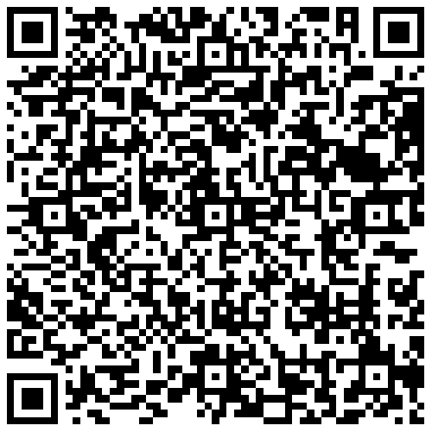

“守正创新·教育现代化成果展”项目推荐表
单位名称 |  | 法定代表人
项目联系人 |  | 联系电话
项目类别 | □ 实验室及科研仪器设备类 信息化及智慧教育类  □ 实训及机电类 医学教育及健康类  □ 后勤及平安校园类 体育设施类  □ 产教融合项目
应用类别 | 新技术 □ 新装备 解决方案 其他_____
知识产权类型 | 发明专利 □ 软件著作权 生物医药新品种  □ 动植物新品种 □ 集成电路布图设计 □ 其他_____
知识产权编号
项目简介 | （限500字以内）
项目资料提供说明
1、项目案例成果、亮点等相关素材上传云端提供下载地址（如：百度网盘）
2、图文形式，篇幅在5000字以内，可配多张有代表性图片，图片宽度不超过800像素，格式为JPG或PNG，置于文中对应的文字部分；视频形式，作品时长应在10分钟以内，格式为MP4，大小不超过500M，主题突出，镜头稳定，画面饱满流畅，需横屏拍摄。
企业承诺
1、推荐方有义务保证对其向主办方提供的作品享有完全的、排他的著作权。
2、推荐方享有《中华人民共和国著作权法》所规定的 作品署名权、修改权、保护作品完整权。
3、主办方根据需要可以对推荐方参评作品行使复制权、 将作品拍摄成视频的制作权、网络传播权以及汇编权等权利。
4、推荐作品在提交后不作退还，推荐方应自行提前备份。
5、所有活动的最终解释权归主办方所有。

企业：（公章）
项目负责人（签章）：
项目负责人姓名（印刷体）：
项目负责人职务（印刷体）：
日期： 年 月 日

